親愛的社友：

本週例會日12/19(五)，不開會。例會延後合併於12/20(六)與板橋東區扶輪社舉行聯合例會暨新北市第24屆書法比賽頒獎典禮。請社友踴躍出席例會。
板橋北區扶輪社、板橋東區扶輪社聯合例會
暨新北市書法學會新北市第24屆國中.國小
書法比賽頒獎典禮
【議 程 表】
12月20日(星期六) 板橋北區扶輪社 第1590次例會板橋東區扶輪社 第1438次例會
司儀：板橋北區扶輪社 聯誼 陳耀宗Trust
12:00 註冊聯誼
12:30 餐敘
13:00 聯合例會
鳴鐘開會…………………… 板橋東區扶輪社社長 賴建男Otoko
致歡迎詞…………………… 板橋東區扶輪社社長 賴建男Otoko
板橋北區扶輪社社長 林孔亮Light
介紹貴賓、友社社友 扶輪歌選
祝賀生日、結婚週年……… 板橋東區扶輪社聯誼 江基清P.P.AL
助理總監致詞……………… 第二分區助理總監 李昌雄A.G.Long-Life
新北市書法學會致詞……… 新北市書法學會理事長 唐菁先生
秘書報告…………………… 板橋東區扶輪社代理秘書 呂仁團Kenny
出席報告…………………… 板橋北區扶輪社出席 劉朝銘 Brian
13:30 頒獎……………………… 板橋北區扶輪社社長 林孔亮Light
社區主委 李昌雄A.G.Long-Life
板橋東區扶輪社社長 賴建男Otoko
社區主委 張正鳴Jason
新北市書法學會理事長 唐菁先生
14:30 致閉會詞…………………… 板橋北區扶輪社社長 林孔亮Light
鳴鐘閉會…………………… 板橋北區扶輪社社長 林孔亮Light
全體合影留念、散會

提醒您:
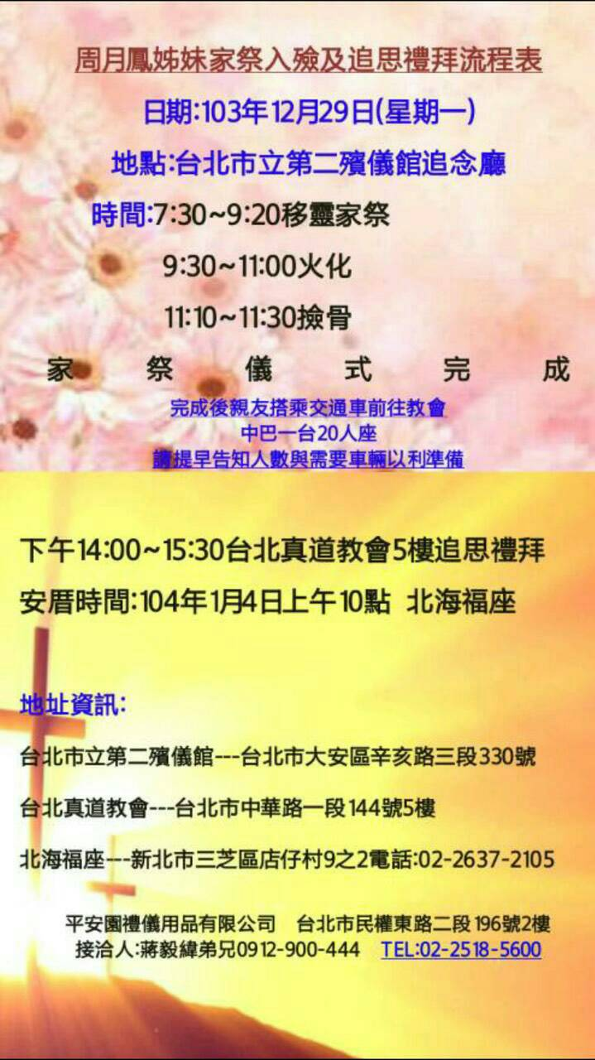

Young夫人蒙主恩召安息主懷，Young家此次不收奠儀，為感Young夫人與板橋北區扶輪社建立的深厚情誼，並求教會佈置莊重雅緻，
請欲以花籃致意之社友，來電02-89673968，由執秘統計統一訂製。
感謝~

社 長 林孔亮
社長當選人 郭世忠
秘 書 胡睿鈞
出席 主委 蔡英傑
聯誼 主委 陳耀宗
節目 主委 黃冬松
糾 察 翁政輝
103.12.18

板橋北區扶輪社網址: http://panchiaonorth.org.tw/歡迎社友踴躍上網點閱

